В Самарском регионе полицейские проводят рейды по предупреждению лесных пожаров
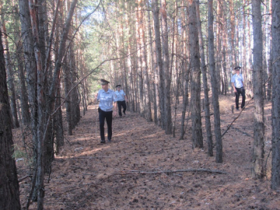
Сотрудники органов внутренних дел совместно с территориальными отделами лесничеств и государственного пожарного надзора МЧС Самарской области проводят профилактические беседы с жителями региона по вопросам соблюдения требований пожарной безопасности. В рамках проводимых встреч гражданам рассказывают о сложившейся на территории региона пожароопасной ситуации, о мерах, предпринимаемых с целью недопущения лесных пожаров, напоминают о недопустимости незаконной вырубки лесных насаждений, объясняют правила санитарной и пожарной безопасности в лесах. Всего проведено более 430 подобных бесед.
В рамках мероприятий по правовому информированию гражданам напоминают: виновные в нарушении правил в сфере охраны окружающей среды и природопользования, в зависимости от характера нарушений и их последствий, несут административную или уголовную ответственность.
Участковыми уполномоченными полиции ОВД Самарской области совместно с заинтересованными ведомствами проведено 22 рейда, направленных на пресечение нарушений норм санитарной и пожарной безопасности в лесах и на земельных участках, прилегающих к лесным массивам.
Помимо этого, силами сотрудников подразделений ГИБДД совместно с территориальными отделами лесничеств и государственного пожарного надзора МЧС осуществляется контроль за движением транспортных средств вблизи лесных массивов. Цель проведения таких мероприятий – пресечение фактов нарушений пожарной безопасности водителями транспортных средств. В ходе профилактических бесед водителям разъясняют о необходимости соблюдения правил пожарной безопасности и об ответственности за их нарушение. Проводимые совместные мероприятия способствовали недопущению в регионе чрезвычайных ситуаций, вызванных природными пожарами.
Самарская полиция напоминает, что согласно Постановлению Губернатора Самарской области №70 «Об ограничительных и иных мероприятиях по обеспечению санитарно-эпидемиологического благополучия населения в связи с распространением новой коронавирусной инфекции (COVID-19) на территории Самарской области», посещение лесов на территории региона запрещено.

